

|  |
| --- |
| UNIVERSIDAD DEL SURESTE |
|  |
|  |

SECRETARÍA DE EDUCACIÓN

SUBSECRETARÍA DE EDUCACIÓN ESTATAL

DIRECCIÓN DE EDUCACIÓN SUPERIOR



|  |  |  |  |  |  |  |  |  |  |  |  |  |  |  |  |  |  |  |  |  |  |  |  |  |  |
| --- | --- | --- | --- | --- | --- | --- | --- | --- | --- | --- | --- | --- | --- | --- | --- | --- | --- | --- | --- | --- | --- | --- | --- | --- | --- |
|  |  |  |  |  |  |  |  |  |  |  |  |  |  |  |  |  |  |  |  |  |  |  |  |  |  |
|  |  |  |  |  |  |  |  |  |  |  |  |  |  |  |  |  |  |  |  |  |  |  |  |  |  |
|  |  |  |  |  |  |  |  |  |  |  |  |  |  |  |  |  |  |  |  |  |  |  |  |  |  |
| RVOE: PSU-124/2018 VIGENCIA: A PARTIR DEL CICLO ESCOLAR 2020-2023 | | | | | | | | | | | | | | | | | | | | | | | | | |

CLAVE: 07PSU0075W

|  |  |  |  |  |  |  |  |  |  |  |  |  |  |
| --- | --- | --- | --- | --- | --- | --- | --- | --- | --- | --- | --- | --- | --- |
|  |  |  |  |  |  |  |  |  |  |  |  |  |  |
|  |  |  |  |  |  |  |  |  |  |  |  |  |  |
|  |  |  |  |  |  |  |  |  |  |  |  |  |  |
|  |  |  |  |  |  |  |  |  |  |  |  |  |  |
|  |  |  |  |  |  |  |  |  |  |  |  |  |  |
|  |  |  |  |  |  |  |  |  |  |  |  |  |  |
|  |  |  |  |  |  |  |  |  |  |  |  |  |  |
|  |  |  |  |  |  |  |  |  |  |  |  |  |  |
|  |  |  |  |  |  |  |  |  |  |  |  |  |  |
|  |  |  |  |  |  |  |  |  |  |  |  |  |  |
|  |  |  |  |  |  |  |  |  |  |  |  |  |  |
|  |  |  |  |  |  |  |  |  |  |  |  |  |  |
|  |  |  |  |  |  |  |  |  |  |  |  |  |  |
|  |  |  |  |  |  |  |  |  |  |  |  |  |  |
|  |  |  |  |  |  |  |  |  |  |  |  |  |  |
|  |  |  |  |  |  |  |  |  |  |  |  |  |  |
|  |  |  |  |  |  |  |  |  |  |  |  |  |  |
|  |  |  |  |  |  |  |  |  |  |  |  |  |  |
|  |  |  |  |  |  |  |  |  |  |  |  |  |  |
|  |  |  |  |  |  |  |  |  |  |  |  |  |  |
|  |  |  |  |  |  |  |  |  |  |  |  |  |  |
|  |  |  |  |  |  |  |  |  |  |  |  |  |  |
|  |  |  |  |  |  |  |  |  |  |  |  |  |  |
|  |  |  |  |  |  |  |  |  |  |  |  |  |  |
|  |  |  |  |  |  |  |  |  |  |  |  |  |  |
|  |  |  |  |  |  |  |  |  |  |  |  |  |  |
|  |  |  |  |  |  |  |  |  |  |  |  |  |  |
|  |  |  |  |  |  |  |  |  |  |  |  |  |  |
|  |  |  |  |  |  |  |  |  |  |  |  |  |  |
|  |  |  |  |  |  |  |  |  |  |  |  |  |  |
|  |  |  |  |  |  |  |  |  |  |  |  |  |  |
|  |  |  |  |  |  |  |  |  |  |  |  |  |  |
|  |  |  |  |  |  |  |  |  |  |  |  |  |  |

TESIS

|  |
| --- |
| **"LA SOCIALIZACION EN TERCER GRADO DE PRIMARIA”** |
|  |
|  |
|  |

|  |
| --- |
| PARA OBTENER EL TITULO PROFESIONAL DE: **LICENCIADO EN CIENCIAS DE LA EDUCACION** |
|  |
|  |
|  |

|  |
| --- |
| PRESENTADO POR: |
|  |
|  |

GONZALEZ MIJANGOS CARLOS CESAR

ASESOR DE TESIS: ALVARADO PASCACIO ALMA ROSA

OCOSINGO, CHIAPAS A 10 DE JUNIO DEL 2023.



|  |
| --- |
| UNIVERSIDAD DEL SURESTE |
|  |
|  |

SECRETARÍA DE EDUCACIÓN

SUBSECRETARÍA DE EDUCACIÓN ESTATAL

DIRECCIÓN DE EDUCACIÓN SUPERIOR



|  |  |  |  |  |  |  |  |  |  |  |  |  |  |  |  |  |  |  |  |  |  |  |  |  |  |
| --- | --- | --- | --- | --- | --- | --- | --- | --- | --- | --- | --- | --- | --- | --- | --- | --- | --- | --- | --- | --- | --- | --- | --- | --- | --- |
|  |  |  |  |  |  |  |  |  |  |  |  |  |  |  |  |  |  |  |  |  |  |  |  |  |  |
|  |  |  |  |  |  |  |  |  |  |  |  |  |  |  |  |  |  |  |  |  |  |  |  |  |  |
|  |  |  |  |  |  |  |  |  |  |  |  |  |  |  |  |  |  |  |  |  |  |  |  |  |  |
| RVOE: PSU-124/2018 VIGENCIA: A PARTIR DEL CICLO ESCOLAR 2020-2023 | | | | | | | | | | | | | | | | | | | | | | | | | |

CLAVE: 07PSU0075W

|  |  |  |  |  |  |  |  |  |  |  |  |  |  |
| --- | --- | --- | --- | --- | --- | --- | --- | --- | --- | --- | --- | --- | --- |
|  |  |  |  |  |  |  |  |  |  |  |  |  |  |
|  |  |  |  |  |  |  |  |  |  |  |  |  |  |
|  |  |  |  |  |  |  |  |  |  |  |  |  |  |
|  |  |  |  |  |  |  |  |  |  |  |  |  |  |
|  |  |  |  |  |  |  |  |  |  |  |  |  |  |
|  |  |  |  |  |  |  |  |  |  |  |  |  |  |
|  |  |  |  |  |  |  |  |  |  |  |  |  |  |
|  |  |  |  |  |  |  |  |  |  |  |  |  |  |
|  |  |  |  |  |  |  |  |  |  |  |  |  |  |
|  |  |  |  |  |  |  |  |  |  |  |  |  |  |
|  |  |  |  |  |  |  |  |  |  |  |  |  |  |
|  |  |  |  |  |  |  |  |  |  |  |  |  |  |
|  |  |  |  |  |  |  |  |  |  |  |  |  |  |
|  |  |  |  |  |  |  |  |  |  |  |  |  |  |
|  |  |  |  |  |  |  |  |  |  |  |  |  |  |
|  |  |  |  |  |  |  |  |  |  |  |  |  |  |
|  |  |  |  |  |  |  |  |  |  |  |  |  |  |
|  |  |  |  |  |  |  |  |  |  |  |  |  |  |
|  |  |  |  |  |  |  |  |  |  |  |  |  |  |
|  |  |  |  |  |  |  |  |  |  |  |  |  |  |
|  |  |  |  |  |  |  |  |  |  |  |  |  |  |
|  |  |  |  |  |  |  |  |  |  |  |  |  |  |
|  |  |  |  |  |  |  |  |  |  |  |  |  |  |
|  |  |  |  |  |  |  |  |  |  |  |  |  |  |
|  |  |  |  |  |  |  |  |  |  |  |  |  |  |
|  |  |  |  |  |  |  |  |  |  |  |  |  |  |
|  |  |  |  |  |  |  |  |  |  |  |  |  |  |
|  |  |  |  |  |  |  |  |  |  |  |  |  |  |
|  |  |  |  |  |  |  |  |  |  |  |  |  |  |
|  |  |  |  |  |  |  |  |  |  |  |  |  |  |
|  |  |  |  |  |  |  |  |  |  |  |  |  |  |
|  |  |  |  |  |  |  |  |  |  |  |  |  |  |
|  |  |  |  |  |  |  |  |  |  |  |  |  |  |

|  |
| --- |
| **"LA SOCIALIZACION EN TERCER GRADO DE PRIMARIA”** |
|  |
|  |
|  |

TESIS

|  |
| --- |
| PARA OBTENER EL TITULO PROFESIONAL DE: **LICENCIADO EN CIENCIAS DE LA EDUCACION** |
|  |
|  |
|  |

|  |
| --- |
| PRESENTADO POR: |
|  |
|  |

GONZALEZ MIJANGOS CARLOS CESAR

ASESOR DE TESIS: ALVARADO PASCACIO ALMA ROSA

OCOSINGO, CHIAPAS A 10 DE JUNIO DEL 2023.



OCOSINGO, CHIAPAS A 10 DE JUNIO DEL 2023

**C. GONZALEZ MIJANGOS CARLOS CESAR**

PRESENTE

Este documento recepcional acredita la presentación del Examen Profesional, emitido por Secretaría de Educación y en virtud de haber cumplido los requisitos metodológicos y científicos en la elaboración de tesis titulada: **"LA SOCIALIZACION EN TERCER GRADO DE PRIMARIA”.** Presentada para obtener la acreditación del examen profesional de la LICENCIATURA EN CIENCIAS DE LA EDUCACION, se autoriza su impresión en los términos señalados.

**ATENTAMENTE**

**MTRA. FABIOLA BRISEIDA CAMERAS ALFONZO**

**DIRECTORA DE UDS CAMPUS OCOSINGO**

**DEDICATORIA**

A MI MADRE

Dedico con todo mi corazón mi tesis a mi madre, pues sin ella no lo habría logrado, ya que tu bendición a diario me protege y me lleva por el camino del bien, por eso te doy mi trabajo en ofrenda al haberme impulsado como un hombre de bien, y por ser la mujer que me guio en la vida y me enseñó a vivirla, es así que fuiste tu quien me forjo con reglas y libertades, pero al final de cuentas me enseñaste a mantener los pies en la tierra sin dejar de mirar mis sueños.

A MI ABUELA

Mas que mi abuela, eres la persona que después de mis padres más se preocupó por mí, tus canas son sinónimo de sabiduría y de entrega por tu familia, de igual forma tú me enseñaste el amor más puro de vida y me encaminaste por el buen sendero para seguir cosechando triunfos en la vida.

A DIOS

El presente trabajo también es dedicado a Dios, por ser el inspirador y darme fuerzas en este proceso y camino para obtener uno de mis anhelos más deseados y por ser un eje central de vida y en cada proyecto que con el corazón entrego en tus manos.

**INDICE**

**INTRODUCCIÓN 9**

**CAPITULO I NATURALEZA DEL PROBLEMA 11**

1.1 Planteamiento del problema 11

1.1.1 Preguntas de investigación 17

1.2 Hipótesis 18

1.3 Objetivos 24

1.4 Justificación 25

**CAPITULO II LA SOCIALIZACIÓN 31**

2.1 Antecedentes 31

2.1.1 La socialización en las escuelas primarias de México 31

2.1.2 La socialización en las escuelas

primarias del estado de Chiapas 32

2.1.3 La socialización en las escuelas

primarias del municipio de Yajalón, Chiapas 32

2.1.4 La socialización dentro de la

escuela primaria Francisco Sarabia 33

2.2 Marco teórico 33

2.2.1 Socialización 33

2.2.2 La importancia de la socialización 36

2.2.3 La socialización como medio de desarrollo personal 39

2.2.4 La socializaciòn en el medio educativo 45

2.2.5 El juego como medio socializador 48

**CAPITULO III MARCO METODOLOGICO 53**

3.1 Tipo de estudio 53

3.1.1 Tipo de investigación 53

3.1.2 Enfoque 54

3.2 Población y muestra 54

3.3 Instrumentos 55

**3.4 Equipo 56**

3.5 Procedimiento 57

3.6 Limite de tiempo y espacio 67

**CAPITULO IV ANALISIS DE RESULTADOS 69**

**CONCLUSION 79**

**BIBLIOGRAFIA 85**

**ANEXOS 87**

**INDICE DE IMÁGENES**

**Imagen 1. Ubicaciòn Satelital de la**

**escuela primaria Francisco Sarabia 68**

**Imagen 2. Exterior de la Escuela**

**primaria Francisco Sarabia 68**

**Imagen 3. Interior de la escuela**

**primaria Francisco Sarabia 68**

**Imagen 4. Amigos dentro del Salón.** .**69**

**Imagen 5. La relaciòn entre compañeros de clase 70**

**Imagen 6. Participación en Juegos 71**

**Imagen 7. Participación en trabajos en Equipo** .**72**

**Imagen 8. Actividades de convivencia 73**

**Imagen 9. Inclusion dentro del grupo 74**

**Imagen 10. Apoyo entre compañeros** .**75**

**Imagen 11. Gusto por el trabajo en equipo 76**

**Imagen 12. Invitación a actividades**

**dentro y fuera del Aula 77**

**Imagen 13. Habilidad para relaciones Sociales** .**78**

**INTRODUCCIÓN**

En el presente trabajo se encuentra información relativamente sustancial sobre la importancia de la socialización dentro del nivel de tercer grado de primaria y como esta es un eje central en el desarrollo académico de los educandos.

En el capítulo I dentro del estudio se induce de manera profunda el problema principal alrededor del tema, de igual forma se establecen las ideas claves dentro de la hipótesis, así como los objetivos centrales del proceso de investigación y la justificación directa del trabajo que se presenta.

Ahora bien, dentro del capitulo II de manera amplia se enfatiza de forma contundente la existencia de antecedentes en torno al tema a nivel nacional, estatal y local.

De igual forma, dentro del mismo capitulo se da pauta a referencias que plasman diversos autores en cuestión al tema de la socialización.

En el capitulo III dentro de este proceso de estudio se pone en concordancia el tipo de investigación que se marca dentro del tema central, así como el enfoque que rige al mismo.

Dentro del mismo capitulo se establece de manera clara el lugar principal en el que se realiza el proceso de estudio, de igual manera se enfatizan los instrumentos y equipos que se usan en el trabajo de campo, el cual se describe de forma natural y transparente.

Por otro lado, dentro del capítulo IV se plasman de manera eficaz los resultados que se obtienen en el proceso de investigación.

Es así, que el presente trabajo se fundamenta en la conciencia personal y profesional que se induce e incluye en la labor docente, así como en el desarrollo académico que los estudiantes tienen a través de las experiencias de socialización.

**CAPITULO I**

**NATURALEZA DEL PROBLEMA**

* 1. **Planteamiento del problema**

Lo que se está investigando es principalmente la importancia que tiene la socialización en el desarrollo de los individuos del tercer grado de primaria grupo c de la escuela primaria Francisco Sarabia del municipio de Yajalón, Chiapas, dentro del núcleo educativo, la socialización es el instrumento y secuencia por la que el sujeto va adquiriendo patrones conductuales, que le van a permitir acceder e integrarse a la sociedad en la que incorpore su vida.

Los factores sociales principalmente son el núcleo educativo, es decir enfocado en el aula de clases, además de la poca influencia de la socialización en el panorama educativo de los alumnos de tercer grado de primaria.

Por otro lado, los factores en política educativa, tienen la influencia en el sentido de la poca integración en los planes y programas, de la parte social, como agente de formación y aprendizaje para cada uno de los alumnos, denominando de igual forma que la nueva escuela mexicana aun no integra esta factor, conllevando a que las presentes formaciones y trabajo docente dejen la parte social a un lado.

Actualmente la labor docente dentro del sistema educativo básico, principalmente en el nivel primaria, es muy variada, ya que busca satisfacer las diversas necesidades que tienen los alumnos, además de enfocarse en enseñar diversas asignaturas, buscar metodologías de trabajo, así como centrarse en el progreso académico de grupo en cargo, dejando a un lado un factor esencial en el desarrollo personal y académico de los educandos, el cual es la socialización.

Ahora bien, la construcción social de los seres humanos viene desde que son pequeños, empezando en el hogar y por lo consiguiente en la escuela, es así que existe una determinante en el nivel primaria, donde los infantes están dentro de un proceso de formaciones sociales las cuales en ocasiones no son bien orientadas o acompañadas.

Así mismo, los padres de familia de los alumnos del tercer grado grupo C de la escuela primaria Francisco Sarabia, comentan que desde hace tres años que sus ingresaron a esta institución, no se ha implementado una participación activa e integración de la parte social que fortalezca la parte académica de los alumnos.

En el tercer grado de primaria grupo C, se está observando que la docente en cargo no estimula la socialización entre los alumnos de este grupo, lo que conlleva a que los alumnos mantengan una diferencia entre si y no exista una coordinación de formación social y trabajo colaborativo entre estos para resolver diversas actividades y situaciones tanto académicas como personales.

Es así que es un factor preocupante, el que los docentes no tengan la formación correspondiente acerca de que tan importante es la socialización, principalmente en el nivel primaria, es de igual forma alarmante que no se apoye a los alumnos en este factor que se cree nulo o inherente.

La parte de la socialización dentro del panorama educativo es un punto bastante alejado del mismo, lo que ha conllevado a una completa exclusión del ámbito social en la escuela.

El enfoque central de esta situación se está dando principalmente en el nivel de tercer grado de primaria, ya que, dentro de este grado de nivel educativo básico, empieza una formación de grupos y organizaciones que construyen los propios alumnos dentro del aula, los cuales asumen roles de lideres, subordinados, compañerismo, equipo y grupo afectivo de amigos.

Pero, así como se establece esta tendencia de diversos roles, de igual forma se enmarcan problemas como lo son la exclusión entre compañeros de un grupo natural de alumnos, lo que lleva a un problema de adaptación, de respeto e integración que en general engloba a la parte de la socialización, dentro del aula de clases.

Esto integra la pauta a que se esté dejando a un lado uno de los objetivos de la educación el cual es formar agentes de cambio que contribuyan en conjunta colaboración para el beneficio de su comunidad, y se debe a que no se tiene en claro la importancia que tiene la socialización de los alumnos entre sí, lo que constituye una marca de lejanía de la parte social en el ámbito educativo.

Los cambios empiezan en la formación escolar con ayuda de la parte del desarrollo social, pero si este no se integra no contribuirá en algo solido para el desarrollo de los individuos.

Es así que si el alumno no aprende de otros no se formara así mismo, es decir que si en los educandos no se construye una benéfica relación social no podrán generar ciertas experiencias que necesitan para ampliar su proceso de aprendizaje resaltando principalmente en la parte académica, aunque lastimosamente la parte de la socialización se deja aun lado por la poca importancia que se le brinda.

Así mismo, la parte de la socialización dentro del campo educativo del tercer grado grupo C ha sido nula ya que ni los padres, docentes e inclusive alumnos han enmarcado un ejercicio de acción social que involucre la socialización en el ejercicio del proceso de enseñanza-aprendizaje, el cual está siendo establecido pero sin contar el trabajo por experiencias colaborativas, las cuales se están desplazando.

De igual forma si este problema no se atiende en un determinado momento diversas experiencias que se deben desarrollar en este grado de formación académica no serán aprendidas ni reforzadas, principalmente el trabajo en colaboración y la inclusión de todos los alumnos en el proceso de aprendizaje.

Dichos problemas son afectaciones directas en la formación de los educandos ya que el nivel de desarrollo social disminuye significativamente.

La tendencia de dejar a un lado la socialización en el proceso educativo está siendo una determinante emergente en que los alumnos no puedan coordinar un aprendizaje colaborativo, llevándolos a la autonomía total o bien el individualismo sin tomar en cuenta la parte del trabajo en equipo y los aprendizajes compartidos.

Se cree que una de las causas principales de esta problemática es la falta de atención, misma que se le ha dado a la parte de la socialización en el proceso educativo y que poco a poco está derivándose en el aprendizaje de los alumnos del tercer grado grupo C.

Es necesario resaltar que el efecto de esta problemática empieza desde una falta de atención en cadena empezando con la integración social por parte de los padres, la formación de la socialización en los planes y programas de formación docente que no es completamente involucrada y la falta de orientación que tienen los alumnos en el ejercicio del trabajo en equipo.

Es necesario dar a conocer de igual forma que esta problemática no ha sido tratada en ninguna forma, ya que en años pasados ni en el tiempo actual se han buscado estrategias de solución para lograr mediar esta problemática.

Si se trata esta problemática, la situación en el aula escolar seria gratificante en el sentido del ambiente cooperativo, activo e inclusivo que englobara a los alumnos y docente a cargo.

La pregunta que encabeza esta investigación es ¿Cuál es la importancia de la socialización en el aula del tercer grado grupo C?

* + 1. **Preguntas de investigación**

¿Cuál es la importancia de la socialización en el aula del tercer grado grupo C?

¿Cuál es el proceso de la socialización en los niños del tercer grado grupo C?

¿Qué influencia tiene la escuela como instrumento socializador?

¿Cómo influye el juego como medio socializador dentro del tercer grado grupo C?

¿Cómo se da el desarrollo social del niño dentro del aula del tercer grado grupo C?

* 1. **Hipótesis**

Se considera que la importancia de la socialización es sumamente inconmensurable, ya que el ser humano es naturalmente social, desde sus inicios hasta llegar a la actualidad, todo ser humano empieza a socializar desde su entorno familiar, donde se va aprendiendo una diversidad sociocultural en valores, creencias, experiencias y formas de pensar, que van formando una personalidad en el niño.

Esto conlleva a que el niño se vaya enriqueciendo de una forma diversa pero sobre todo significativa en la parte social.

Posteriormente el niño va llegando a otros factores sociales como lo es principalmente el entorno educativo, en el cual se esta encontrando con otros niños que tienen personalidades y formas de pensar distintas, con las cuales se va a ir relacionando y conociendo cada una de ellas.

La construcción social de los individuos empieza cuando estos están en constante interacción con otros determinados como sus iguales, lo que conlleva a una mayor determinación compartida de crecimiento social, que contribuye a la creación de aprendizajes por experiencias.

La parte socializadora en el nivel primaria y principalmente en tercer grado es tomada como una base de inicio de construcción de aprendizajes compartidos los cuales son determinantes para el desarrollo personal, académico y social de cada uno de los alumnos.

Esto induce a que de una manera sustancial la parte de la socialización es una clave completamente significativa en el desarrollo del niño y sobre todo en la formación de este.

Con lo enmarcado anteriormente se da a notar que la socialización va más allá de simplemente relacionarse llevarse o relacionarse con gente a la par, sino que esta es la pauta fundamental en el desarrollo de los individuos, convirtiéndose así dentro del campo académico, como la forma de empezar a construir lazos, papeles y organizaciones que se irán fortaleciendo a lo largo de la vida de cada uno de los educandos.

Es necesario recalcar que la idea de la formación de la personalidad de una persona empieza cuando esta se encuentra en total relación con otros, ya que va conociendo y enriqueciendo un panorama amplio, englobando una construcción social tan interesante que se puede dar dentro del entorno educativo.

Ahora bien, en el aula del tercer grado grupo c de la escuela primaria Francisco Sarabia, la importancia de la socialización es completamente nula ya que esta no es tomada en cuenta dentro del aula educativa de dicho grupo, lo que lleva a que la parte socializadora no se integre a la parte del proceso de enseñanza-aprendizaje.

Así mismo, el proceso de socialización que se da entre los alumnos del tercer grado grupo C es muy exclusivo ya que muchos de los alumnos están formando pequeños lazos con otros niños, pero han dejado por fuera a varios alumnos más lo que determina una exclusión social bastante arraigada a un clasismo o inclusive rechazo social en los lazos de trabajo y juego que se dan dentro del grupo anteriormente mencionado.

Se considera que la escuela es la segunda casa para todos los alumnos, porque conocen que rol tienen consigo mismos y que papel tienen los demás dentro de esta pequeña pero significativa realidad y grupo en el que se encuentran.

De igual forma, la escuela primaria Francisco Sarabia, como institución educativa tiene una gran influencia dentro del campo de la socialización, ya que se integra que esta es el entorno principal de relaciones humanas, principalmente entre los alumnos, por lo que los grandes o pequeños lazos se empiezan a construir dentro de esta llevando a que se formulen personalidades y aprendizajes cooperativos entre alumnos.

Esto conlleva a que las relaciones personales se conviertan de una manera determinada en relaciones sociales.

Así mismo, la atribución de la escuela primaria Francisco Sarabia, como medio socializador es muy amplia, ya que existe un efectuar de integración social el cual se enriquece por la variedad de personalidades dentro de un mismo sitio, los cuales se coordinan entre sí y engloban la diversidad de los seres humanos formulando así la socialización.

La socialización dentro de la escuela influye en la parte en la que esta incide en los alumnos, los cuales se integran día con día y se estipula de manera formativa en los educandos ya que se convierten en agentes activos que están contribuyendo de una forma prioritaria dentro de la escuela, de modo que cada uno de los ellos está aportando algo diverso pero que también es significativo para los demás.

El juego como medio socializador dentro del tercer grado grupo c influye de una forma complementaria aunque no del todo absoluta ya que dentro de este grupo se realizan diversas actividades de juego, mayormente de forma natural pero no en todos los juegos algunos de los niños son rechazados por los otros, dando pie a que estos sean exiliados del grupo.

De igual manera, alguna de las actividades de juego que se ejecutan son paulatinas, algunos de los alumnos intentan integrarse, pero muchas veces no lo logran, ahora bien, los alumnos que son integrados dentro del juego logran consolidar lazos mas estrechos con los demás ya que están conociendo cada personalidad y forman relaciones sociales de amistad, lo que lleva a que enriquezcan el trabajo compartido para ganar y divertirse entre sí.

Esto lleva a pautar que el desarrollo social que existe entre los alumnos dentro del tercer grado grupo c de la escuela primaria Francisco Sarabia, es muy variado ya que como bien se menciona muchos tienen un desarrollo social bastante bueno pero otros llevan una exclusión social dentro de dicho grupo y dado por sus propios compañeros, entonces se puede dar margen a que el desarrollo social en general de estos alumnos no es del todo compartido y tampoco del todo igualitario.

Variable independiente: Socialización natural.

Variable dependiente: Relaciones personales.

* 1. **Objetivos**

Objetivo general

Denotar la importancia de la socialización dentro del campo educativo del nivel básico del tercer grado de primaria grupo c, en favorecimiento de la incorporación de la idea de la construcción social de los educandos.

Objetivos específicos:

* Dar a conocer la influencia de la socialización en la escuela primaria Francisco Sarabia.
* Determinar a la socialización como eje principal en la formación académica.
* Brindar información acerca de como se constituye la socialización dentro del aula común en el nivel primaria.
* Ejecutar una investigación basada dentro de los ámbitos reales de la educación de tercer grado de primaria.
* Impulsar a los docentes a la continua formación acerca de este tema.
* Dar a conocer la necesidad de socialización que tienen los alumnos, usando el juego.

* 1. **Justificación**

El poder estar dando a conocer la importancia de la socialización, es poder hacer que los futuros docentes o docentes ya activos puedan entender que la educación no solo se centra en brindar conocimientos y que uno de los ejes clave es lo que se ve día con día, la manera de construcción social que tienen los alumnos y que muchas veces pasa desapercibido, de esta forma se enmarca que se dirija y que se aproveche la etapa de construcción social para ligarla con actividades de aprendizaje dentro del aula y así propiciar un ambiente escolar de la mejor manera.

Lo que se está aportando con esta investigación es tomar a la parte de la socialización como una parte fundamental en la formación de los alumnos y que estos se conviertan en personas activas en coordinación, construcción y trabajo de grupos sociales empezando en el aula.

Los beneficios de esta investigación son tomar a la socialización como factor de apoyo en las actividades y formación de los alumnos, así como el descubrimiento del rol que juega cada alumno del tercer grado grupo C.

Las posibilidades de estar implementando esta investigación son completamente favorables, ya que son englobes completamente naturales y que se tienen de forma directa y determinada.

Así mismo se cuenta con el espacio y recursos brindados por la institución y disponibilidad de los alumnos del tercer grado grupo C, de igual forma se cuenta con una disponibilidad alta de tiempo y de trabajo.

Los beneficiados con esta investigación son completamente equitativos tanto para alumnos y docentes del nivel primaria, ya que se establece que el docente oriente la parte de las construcciones sociales de sus alumnos y con esto se logre formar grupos sociales incluyentes, así como el estar descubriendo el desarrollo de su propia personalidad.

Con esta investigación se está cambiando el enfoque y la atención social dentro del aula y de esta manera ver a la socialización como un factor importante en la formación de las realidades sociales.

La importancia social que tiene esta investigación es precisamente estar creando un ambiente social inclusivo entre los alumnos del tercer grado grupo c, involucrando de igual forma a los docentes y padres de familia para que entre todos se esté formando una cadena de activismo social que contribuya a un trabajo cooperativo pero benéfico pero todos, logrando eliminar así barreras de exclusión dentro de este grupo.

El compromiso social que se tiene con esta investigación es precisamente cortar esas limitantes sociales negativas y estar transformándolas a puntos positivos.

La utilidad principal de esta investigación es poder ayudar a los alumnos a la integración entre sí, y poder ayudar a formar sus personalidades con el apoyo del docente y sus propios compañeros de clase.

Esto está ayudando a resolver conflictos de exclusión social de ciertos alumnos en la forma de integrarse y de respetar la ideologías personales de cada uno de los educandos, así como ayudar a la inherencia en el tema de la socialización de los docentes hacia sus alumnos.

Esta investigación ayuda a comentar acerca de la teoría sociocultural de Vygotsky, en la forma en que busca dar a conocer que la parte sociocultural y las diferencias que se encuentran dentro de un salón de clases del nivel básico primaria puede contribuir al desarrollo de la interacción social mejorando las habilidades cognoscitivas y el aprendizaje con apoyo de la socialización.

Metodológicamente la importancia de la socialización dentro del campo educativo es consolidar el trabajo educativo con ayuda del trabajo en coordinación llevando a que los docentes puedan usar las relaciones sociales como herramientas de trabajo las cuales contribuyan a crear experiencias y sobre todo al aprendizaje personal y social de los individuos considerando la parte académica.

La parte significativa del problema de la inherencia social ante la socialización por parte de los docentes es que se entienda que la socialización no es solo tarea del alumno, sino que es conocer que hay dentro de ese proceso de construcción social y como tiene la importancia en el ámbito académico.

La parte del desarrollo social es algo paulatino pero sobre todo significativo dentro del ambiente áulico que se desencadena por los miembros que la integran. [1]

Esta investigación tiene una importancia dentro de la institución de la escuela primaria Francisco Sarabia, ya que los colaboradores y educandos que se encuentran en dicha institución en la forma de aprender pero también de enseñar e inclusive en los directivos ya que son los lideres de forma general de la escuela para reforzar la formación de los docentes en dicho tema.

Esta investigación da a conocer a los docentes cómo funciona el rol social y la formación social que tienen sus alumnos y como esta tiene sus influencias en el nivel primaria.

Ahora bien, la importancia personal que tiene esta investigación es demostrar como la parte de la socialización es un pilar en el aprendizaje y que también a la hora de enseñar la importancia de tener relaciones sociales plenas en el aula entre los educandos pueden dar grandes beneficios académicos.

Así mismo, que la docente a cargo este siendo preparada con el punto de la orientación social como medio de enriquecer el proceso de enseñanza-aprendizaje y como esta infiere en el ejercicio educativo y profesional.

La motivación personal que se tiene es poder enmarcar que el punto de la socialización es una herramienta enriquecida que debe ser tomada en cuenta a la hora de enseñar y de aprender, pero no solo como un énfasis mediático sino como un factor profundo que llegue al punto central de todo sistema educativo los cuales son los alumnos y en este caso del tercer grado grupo C.

Ahora bien, la motivación profesional es que los resultados de esta investigación sean el punto de partida ante otras instituciones en el nivel al cual está siendo establecido y permitir principalmente que oriente el nivel básico de primaria, empezando en el campo de estudio dentro del aula en la cual se está trabajando.

La parte más interesante de estar llevando acabo este proceso de trabajo es que sugiere estar estudiando principalmente a los alumnos del tercer grado de primaria grupo c, en la forma, en la que empiezan a formular grupos sociales y como cada uno asume un papel dentro del campo áulico.

Es así que no se busca que esta investigación y sobre todo este tema sea tomado como un punto más, sino que sea un ejemplo de contribución académica, pero sobre todo de importancia educativa dentro del campo escolar.

**CAPITULO II**

**LA SOCIALIZACIÓN**

**2.1 Antecedentes**

**2.1.1 La socialización en las escuelas primarias de México**

En México el tema de la importancia de la socialización en el ámbito educativo no ha sido agrupado en ningún punto de interés pedagógico y de la misma manera en algún tipo de investigación, pero lo mas sorprendente es que tampoco el sistema educativo mexicano ha puesto en pie la importancia de la socialización en los aprendizajes naturales y consientes de los alumnos y mucho menos en la formación profesional de los docentes.

**2.1.2 La socialización en las escuelas primarias del estado de Chiapas**

En el estado de Chiapas dentro del sistema educativo estatal no existe un paradigma de investigación acerca de la socialización en el sector escolar, lo que conlleva a que este propio sistema nule las posibilidades de desarrollo social de los educandos.

**2.1.3 La socialización en las escuelas primarias del municipio de Yajalón, Chiapas**

En ninguna de las instituciones del sector primaria del municipio de Yajalón, Chiapas, ha existido un auge de investigación o implementación del tema de la importancia de la socialización, lo que conlleva a que dichas instituciones educativas no tengan ningún tipo de idea de este tema.

**2.1.4 La socialización dentro de la escuela Primaria Francisco Sarabia**

En la escuela primaria Francisco Sarabia, no existe ningún tipo de antecedente de investigación del tema o bien similar al tema, asi mismo no existe una información detallada del énfasis general del tema en el personal de dicha institución.

**2.2 Marco teórico**

**2.2.1 Socialización**

(Celeste, 2018) La socialización es el proceso por el cual el alumno va a adquirir patrones conductuales, de tal forma que los ira incluyéndose en sí, dándose a base de las relaciones personales.

Se establece que el niño al socializar está construyendo y enriqueciendo una forma de conducta diversa, ya que al formarse en relaciones sociales establece ciertos paradigmas personales como lo son la personalidad y la conducta.

(Celeste, 2018) Durante los primeros años de desarrollo, el niño, depende en lo concerniente a las relaciones sociales, que son casi siempre de los miembros de la familia o de las personas con las cuales tiene un trato diario.

Los seres humanos dentro del entorno familiar establecen relaciones sociales las cuales son constantes e imprescindibles en la vida de los individuos, ya que dichas relaciones son las formadoras principales.

(Ashock) Después se da un modo esporádico donde el niño elige a otros niños como compañeros de juego y así el niño se va interesando cada vez más por formar parte en la vida y en el aprendizaje.

Ahora bien, el niño va involucrando a otros niños dentro de diversas actividades de interés como lo es el juego y busca a otros individuos que sean sus pares con los cuales comparta ciertos objetivos e inclusive formas de pensamiento para empezar a socializar.

(Ashock) La socialización se va dando gradualmente, desde el momento en que se establecen las primeras conversaciones y la interacción con otras personas, o bien se empiezan a conocer otro tipo de personas, las cuales tienen una diferencia de personalidades y tienen un contexto sociocultural completamente distinto.

Los niños al entrar en una interacción con otras personas comienzan a conocer la diversidad social de su entorno en el cual van contemplando las diversas formas de ser de los otros individuos a través del dialogo o acción.

Esto lleva a que la forma de socializar se convierta en un patrón natural en cada uno de los niños, al momento de tener un contacto cercano y sobre todo real y directo con otros individuos.

**2.2.2 La importancia de la socialización**

(Daniel, 2020) La socialización es sumamente importante, ya que hace referencia a todos los resultados de la interacción social que comparten los seres humanos y lo que reglamentan sus conductas como individuos, en si la socialización no necesariamente se refiere a la conducta de un grupo, sino puede representarse quienes lo comparten o lo consideran ideal.

La importancia de la socialización de los seres humanos es que engloba a todo punto de acción personal en el ámbito habitual de las personas y la forma en la que se rigen dichas conductas para mantener relaciones sociales completamente activas y constituidas.

(Daniel, 2020) La socialización deriva una gran importancia ya que el niño comenzará desde temprana edad a relacionarse con los padres y más tarde con la escuela, donde se relacionará con otros niños.

Las primeras experiencias de contacto social empiezan en casa donde se construye la personalidad y las ideas socioculturales, posteriormente el niño ingresa a un sector educativo como lo es el nivel primario en el cual se topa con niños que vienen de diversas familias y hogares los cuales tienen una conducta, personalidad e ideología distinta pero que al fin y al cabo son necesarias para el desarrollo social de los mismos.

(Daniel, 2020) La socialización, no ve al niño únicamente como poseedor de motivaciones y necesidades que requiere, sino que también como alguien que es capaz de aprender los símbolos, las pautas, etc.

Los niños van observando ciertos patrones de conductas de otros, y con ello aprende e involucra de manera cognitiva cada parte esencial de comprensión de las diversas interacciones plasmadas por otros individuos con los cuales comparte el mismo nivel.

(Gabriela, 2021) Las relaciones personales que va a tener el individuo le facilitaran más relaciones con sus compañeros y docente, pero este no aprenderá los modos de la sociedad si su docente se aleja, por tanto, estando cerca tanto del profesorado como de sus compañeros va a formar poco a poco una estrecha relación.

Tanto el docente a cargo del grupo como el compañerismo que se de dentro de este debe ser completamente positivo ya que si no existe un acercamiento o una buena relación mutua no se podrá estrechar y mucho menos construir relaciones sociales fuertes.

(Gabriela, 2021) La parte de la socialización seguirá siendo importante ya que se refiere a todos los resultados que se tendrán de una relación social principalmente en el nivel de tercer grado de primaria, en el momento de la formación de grupos sociales.

Se hace redundancia que la importancia de la socialización dentro del aula es bastante amplia ya que la formación de los diversos lazos que se encontraran son a base de la parte de las relaciones de los propios niños, pero que principalmente se dan en el nivel de tercer grado de primaria.

Los niños dentro del aula empiezan a tener un contacto mutuo pero sobre todo inducido con sus demás compañeros, empezando a conociendo a cada uno de ellos y tratando con los mismos.

**2.2.3 La socialización como medio de desarrollo personal**

(Insignia, 2016) La socialización también inferirá en la formación de la propia personalidad con ayuda de otros agentes sociales, es ahí donde el alumno descubrirá que papel tendrá en un ámbito social activo.

La personalidad del niño es construida por el mismo, pero las relaciones que tiene de manera diaria con los demás individuos hacen que enriquezca y conozca de una forma más consciente su personalidad y de esta manera también se dé cuenta que función tiene dentro del grupo con sus demás compañeros.

(Insignia, 2016) Existen muchas diferencias de valores y conductas en las diversas sociedades y entre subgrupos dentro de las mismas, pero se enmarca que los elementos que conforman a esta serán variados en cualquier tipo de lugar y grupo social.

Cada hogar tiene una forma de educar completamente distinta, entonces las formaciones son diversas y por tanto las ideologías y personalidad de los individuos va ir variando y será integrada por medio del proceso de socialización.

(Insignia, 2016) El rol social, el cual conforma también el denominado status o posiciones, llamada rol o papel, son las que todo individuo tendrá en un momento determinado.

Cada uno de los niños dentro de un grupo escolar jugara un papel primordial, ya que cada uno de ellos aportara algo que beneficiara a los demás y que si se ve a un futuro estos tendrán la capacidad de aportar al grupo social en el que se encuentren de una forma voluntaria y constructiva.

(Insignia, 2016) Se engloba que el niño en la mayoría de los casos tiene el status de hijo dentro de su grupo familiar, el de alumno en la escuela y el de compañero en un grupo escolar.

Los niños en los diversos entornos en los que se desarrollen tendrán un papel distinto, puesto que la diversidad de estos dan pautas a formas de conducta, de acción y sobre todo de comportamiento dentro de cada uno de los ambientes en los cuales se desarrolle.

(Insignia, 2016) En cambio, con relación a los papeles o roles que desempeña, estos deberán adecuarse al status o posiciones que ocupara en los distintos grupos, por lo que se espera una forma de ser diferente como hijo, como alumno con relación al docente y como compañero en relación a su grupo de iguales.

Cada individuo deja salir una función y una personalidad dependiendo el entorno en el que se encuentre, ya que las formas de conducta y acción no son las mismas frente a otras personalidades, ya que las reglas sociales son las limitantes para saber cómo un individuo se puede relacionar con otro de una manera positiva.

(Isabel, 2018) El concepto de rol se asemeja a un puente entre dos superficies que son la persona y la sociedad, porque solicita a la persona como individuo, el saber que posición tendrá ante un grupo y que actitudes y motivaciones se relacionan con la sociedad, esto permite dar explicación al como un niño llega a funcionar dentro de un mundo de status.

Como todo ser humano el niño dentro del grupo escolar deberá identificar completamente cuál es su rol para poder adaptarse e involucrarse con los demás y principalmente establecer relaciones sociales que sean positivas para el y la de los demás, de igual forma deberá ser consciente de que papel mantiene dentro de un grupo y que lugar tienen sus compañeros, aunque cada percepción por alumno será distinta al igual que el rol.

(Isabel, 2018) Las relaciones sociales a medida que el niño va a socializar, su conducta se va a volver más completa, ya que lograra cambios en el proceso físico, en conocimiento, en desarrollo emocional y las relaciones de status.

El estigma del niño ira cambiando a medida que este conozca sus propios patrones conductuales y se infiera en sí mismo, logrando una transformación en su proceso físico, pero también en su proceso personal, lo que lo llevara a establecer un estigma en las relaciones sociales.

(Estefany, 2015) Una de las características del proceso de socialización es la madurez, porque está íntimamente relacionada con la misma, esto permite denotar que el niño aprenderá el proceso de la conducta socializada, aunque no de un modo intencional, siendo primero con su familia y a medida que crece teniendo contacto con un mayor número de personas fuera de su círculo familiar.

Los niños van creciendo, pero también van madurando, entonces esto da pauta a que el va reconociendo las formas de conducta que son necesarias dentro de un grupo social, empezando primero con lo poco que conoce del hogar y la forma de educación y relación que este recibe y posteriormente ya conociendo las normas sociales.

(Estefany, 2015) Las demás personas comenzaran a desempeñar funciones muy importantes como agentes socializadores, actuando como modelos de imitación o intensificación, estos modelos podrán traer consecuencias positivas o negativas en la conducta del alumno, las reacciones de sus compañeros pueden ser una determinante para que el niño o modifique el comportamiento previamente aprendido en el hogar.

La construcción social de los individuos se forja en constante interacción los unos a los otros, aunque como todo el proceso podrá variar de acuerdo a las conductas que se mantengan, ahí se va a derivar el comportamiento y de igual forma los lazos sociales, es por ello que es de gran ayuda lograr tener un apoyo positivo en el proceso de socialización en el aula.

(Estefany, 2015) La conducta social positiva viene acompañada en relación con las actividades con los niños socialmente mas maduros, lo que propiciara una mayor cooperación y participación.

Los niños que ya tienen una gran seguridad en el ámbito de crear relaciones sociales con otros podrán ser tomados como guías en el ámbito de integrar a alumnos que no tengan una formación social tan estable y así se brinde una ayuda en conjunta que favorezca a todos.

(Estefany, 2015) La socialización es un proceso por medio el cual, el ser humano se transforma del organismo biológico que es al nacer, en una idónea persona adulta durante va transcurriendo su vida.

La socialización va construyendo a las personas en seres que tienen la capacidad de evolucionar y de convivir con otros seres humanos que son sus iguales y asi construir partes cooperativas y lazos afectivos a lo largo de la vida de los seres humanos.

(Cisolog, 2012) La escuela tiene un gran papel importante en la socialización de los niños, pero en la sociedad la primera función socializadora la realiza la familia, ahora bien, el hecho de que la mayor parte de los adultos de la familia trabajen fuera de casa, hace que los niños vayan adquiriendo conocimientos y poco a poco vayan socializando en la escuela.

Los niños dentro de sus hogares van socializando, pero el mayor ejercicio de socialización se lleva acabo en la escuela ya que de manera diaria se encuentran dentro del entorno educativo y comienzan a establecer un contacto bastante amplio y con ello van adquiriendo aprendizajes que conllevan a una interacción sana.

**2.2.4 La socialización en el medio educativo**

(Cisolog, 2012) Cuando el ser humano esta apunto de llegar a una determinada edad como lo son los 8 o 9 años y se encuentra dentro del nivel básico de educación primaria, va teniendo la capacidad de captar otras formas de vida, mediante la interacción con otros individuos.

La fortaleza de socializar en los niños es la oportunidad de crear experiencias las cuales sean consolidadas para fortalecer la exploración del mundo y ver como existe una variedad de seres humanos y también de personalidades con las cuales pueden compartir.

(Cisolog, 2012) Después de la familia, la escuela es la siguiente institución social, en donde el niño se va a introducir, por lo que la labor docente debe propiciar la libertad a las acciones de los educandos y así planificar actividades adecuadas en función a las necesidades de los alumnos.

La labor del docente debe ser guiar y mediar las actividades que realizan los alumnos, estableciendo actividades que prioricen los puntos esenciales de los alumnos pero que también contribuyan a la parte de la socialización para determinar un ambiente escolar único.

(Cisolog, 2012) En el niño, su conjunto de compañeros, constituirá un conjunto informal donde el niño se acopla con niños de su misma edad, de esta forma a la hora de la formación de grupos el niño se hará miembro de este, ya que va buscando y delimitando la compañía de uno o dos compañeros lineales, lo cual está determinada por la propia proximidad física y a medida que vaya creciendo quedara bajo la influencia de muchos otros grupos.

El niño empezara a establecer su compañía dentro del grupo escolar con otros cuantos individuos con los cuales se sienta en plenitud, dichos individuos que este vaya a elegir será con quienes comparta la mayor parte de tiempo y de experiencias, aunque es necesario marcar el énfasis en que dichos individuos electos irán cambiando a lo largo del desarrollo del niño y también de los diversos entornos en los que este se encuentre.

(Estefany, 2015) La parte de la socialización humana le va a permitir a los alumnos de tercer grado formar y adaptarse a una vida social completamente activa en los tiempos actuales, ya que el ser humano desde tiempos prehistóricos ha necesitado de una sociedad para su supervivencia y desarrollo.

Los alumnos que se encuentran dentro del nivel de tercer grado de primaria empiezan a sustentar una vida social un poco mas compleja ya que empiezan a contribuir de una forma mas madura y sobre todo más sólida dentro del grupo que a perspectivas futuras lo harán de diversas maneras dentro de una sociedad a través de la socialización que estos mantengan.

**2.2.5 El juego como medio socializador**

(Jesuites, 2019) El juego podrá reflejar el humor de los pequeños y al mismo tiempo tendrá una afectación positiva en su humor, con el fin de que se puedan volver más activos, dinámicos y de carácter más agradable delante de los demás.

El juego prioriza la parte de la socialización entre los niños esto mismo conlleva a que puedan integrarse de una forma bastante activa y sobre todo plena ya que a la hora de jugar los niños se van relacionando entre si y de igual forma estos se conocen, la actitud o ambiente que se tenga dentro del juego influirá de manera peculiar en las relaciones sociales futuras ya que este este es una forma dinámica que les permitirá conocerse.

(Jesuites, 2019) El juego será para el niño una actividad importante, ya que por medio del mismo conocerá formas, figuras, objetos, sujetos y la realidad que se encuentra a su alrededor, además priorizara que los niños se sientan importantes ya que formarán su propio mundo, en donde él o ella serán su propio protagonista.

Al jugar los niños se van introduciendo en un mundo de imaginación en el cual forman su propio rol y posición, es así que van socializando a través de dichos papeles que interpretan y poco a poco sin darse cuenta comienzan a ver a futuro el punto de partida al cual estarán sujetos de forma real, lo que llevara a una amena integración social.

(Jesuites, 2019) El juego es una actividad fundamental para el desarrollo del aprendizaje del niño haciéndolo disfrutar del ambiente que lo rodea y permitiéndole conocer sobre todo sus intereses.

Al momento de jugar el niño puede ir conociendo el ambiente que lo rodea y a su vez aprendiendo, de igual forma gracias al juego puede de manera personal ir conociendo sus propios intereses los cuales lo impulsaran a realizar ciertas actividades las cuales se enfocaran en su persona principalmente.

(Jesuites, 2019) El juego para la mayoría de los niños no solo será una actividad solidaria, sino decididamente social y comunitaria, el niño tendrá la capacidad de proyectar su yo.

El juego es una actividad en conjunto, la cual engloba la participación de todos los niños que se encuentren dentro de un grupo y con ello mismo cada uno va a ir descubriendo más que nada su papel dentro del entorno de juego y las acciones que les corresponde realizar, pero que en este caso es benéfico para todos los individuos que se integren en la actividad de juego.

(Jesuites, 2019) Los juegos que los docentes enseñen a los alumnos, deberán ser educativos y tener cierto grado de dificultad para que vayan descubriendo ciertas respuestas y también puedan realizar actividades de tiempo y espacio dentro de los mismos y con ello hacer que los niños puedan participar con la mayoría de sus compañeros y así se de una socialización mas integra entre los alumnos.

Los docentes deben realizar actividades de juego que involucren la participación pero que también enriquezcan el aprendizaje y sobre todo entre todos se construya una relación social que mueva el proceso de enseñanza-aprendizaje y que significativamente entre todos los miembros del grupo forjen una actuación positiva a la hora de jugar, de igual forma dichos juegos que planteen los docentes deben tener retos que involucren la parte mental y el trabajo en equipo de los alumnos.

(Infantil, 2013) Actualmente se acepta al juego como técnica proyectiva socializadora dentro de la educación primaria, denominado por la secretaria de educación pública como ludologia, ya que por medio de esta el niño va eligiendo a sus compañeros y la forma de realizar sus actividades, propuestas por ellos mismos o bien el docente, siendo así una tendencia innata que caracteriza al niño individualmente.

El propio sistema educativo integra a la ludologia como una herramienta para que los docentes integren el juego a la actividad académica y de la misma manera esto aporte a la parte de la socialización dentro del aula de clases una combinación entre el juego y las relaciones personales.

(Infantil, 2013) El juego permitirá que el niño amplie su lenguaje, llevándolo a conocer el ambiente en el que vive al relacionarse con otras personas, es por ello que los padres de familia, deberán conducir desde el inicio del desarrollo del niño la socialización por medio del juego, ya sean estos espontáneos o bien dirigidos, ya que cabe recalcar que la socialización también empieza desde ámbitos del hogar y de crianza.

Los padres deben involucrar que sus hijos desde pequeños empiecen a relacionarse con otros ya que mas adelante estos le servirán para generar una autoconfianza plena a la hora de socializar, entonces se puede atribuir que la socialización empieza desde casa y se desarrolla en entornos externos.

(Infantil, 2013) El docente no debe presionar que los niños interactúen, sino que este debe propiciar materiales de trabajo que los niños puedan usar cerca de otros niños.

La labor docente debe ser reforzar el aspecto social con actividades que brinden ímpetu y seguridad, pero que a su vez involucren a todos, dándole importancia a las actividades que sean muy significativas en el aprendizaje de los alumnos pero que a su vez contribuyan a la socialización.

Las actividades dadas por el docente deben de tener un contenido sumamente importante, pero a su vez dicho contenido tiene que contar con el punto de la socialización.

**CAPITULO III**

**MARCO METODOLOGICO**

**3.1 Tipo de estudio**

**3.1.1 Tipo de investigación**

La investigación que se está llevando acabo es no experimental, por lo que se está en determinando las variables de socialización natural que existen en los niños del tercer grado grupo C.

En esta investigación se está poniendo total ímpetu a la parte del desarrollo social que existe en los pequeños.

**3.1.2 Enfoque**

(Ocampo, 2019) El enfoque mixto puede ser comprendido como un proceso que recolecta, analiza y vierte datos cualitativos y cuantitativos dentro de un mismo estudio.

El enfoque que se está usando es mixto, ya que esta investigación se centra principalmente en la vida social y el comportamiento humano que presentan los alumnos del tercer grado grupo C y de esta manera se puedan graficar los resultados para marcar a grandes rasgos los puntos clave de respuesta obtenidos.

**3.2 Población y muestra**

La investigación se esta realizando en el municipio de Yajalón, Chiapas, dentro de la escuela primaria urbana federal Francisco Sarabia.

Se esta trabajando con una parte de los niños del tercer grado grupo C, los cuales son 5 hombres y 5 mujeres que cuentan con 9 años de edad y son originarios de la cabecera municipal de Yajalón, Chiapas.

**3.3 Instrumentos**

(Orozco, 2019) Las encuestas son un método de investigación y recopilación de datos utilizadas para obtener información de personas sobre diversos temas, estas se pueden utilizar de diversas maneras dependiendo de la metodología elegida y los objetivos que se desean alcanzar.

* Encuesta: Esta se esta empleando para aplicar cuestionamientos relacionados a las formas de socialización y comportamiento que se desarrollan dentro del campo áulico del tercer grado grupo C.

**3.4 Equipo**

* Libros: Estos se están usando para llevar acabo investigaciones y así recolectar información necesaria acerca del tema.
* Computadora: Esta se está empleando para realizar algunas investigaciones necesarias, de igual forma sirve para ir plasmando los datos que se van obteniendo e ir elaborando el trabajo.
* Internet: Este se esta utilizando para descargar archivos, consultar información en páginas web y fundamentalmente para la investigación.
* Celular: Este se esta aprovechando para tomar fotos y llevar evidencia del trabajo.

**3.5 Procedimiento**

Se llega a la escuela primaria Francisco Sarabia el día lunes 22 de mayo del 2023 y como primer elemento se apertura la oportunidad de hablar con la directora, la cual tiene 27 años de servicio profesional y 5 años como directora de dicha institución.

Al dialogar con la directora como primera estancia se dio una presentación personal, de igual forma se plantea el propósito de investigación y de estudio que se requiere realizar dentro de la institución.

También se le realiza el comentario sobre el grado y grupo donde se necesita realizar la investigación y la prioridad del alcance de conocimientos que el trabajo de estudio brinda y aporta a la educación con gran ímpetu de compromiso profesional.

El mismo día lunes 22 de mayo del 2023, la directora de manera personal y profesional con toda certeza brinda la autorización de ingreso y trabajo a la institución, otorgando la oportunidad de trabajar en el aula del tercer grado grupo C.

Ahora bien, la directora indica en donde se encuentra el aula y se realiza una presentación con la maestra encargada del grupo, la cual cuenta con 26 años de servicio profesional y 20 años trabajando como maestra dentro de la escuela primaria Francisco Sarabia.

Es así que de igual forma se realiza el comentario del proceso de investigación a la maestra, la cual, con toda confianza y oportunidad, autoriza realizar la investigación dentro de entorno de trabajo y con sus alumnos.

La maestra realiza una presentación con sus alumnos e indica a los mismos que participen y apoyen al trabajo que se requiere ejecutar dentro del salón de clases y principalmente con los alumnos.

Se realiza una presentación personal con los niños los cuales se mantienen atentos y escuchando toda la presentación con mucho respeto y educación, al igual que algunos de ellos demuestran entusiasmo y emoción de tener a otra persona en su salón de clases.

A cada niño se le hace entrega de una paleta para que entren en confianza y puedan demostrar su forma de ser y socializar con los demás de la manera mas natural y relajada posible.

Se observa prioritariamente la conducta general de los niños, viendo como estos se desenvuelven en las relaciones personales que tienen dentro del salón, las formas de juego y los roles que mantienen cada uno.

Se piensa elegir a 10 niños de los 32 alumnos que hay en este grupo, basados en el comportamiento que mantienen a la hora de socializar generalmente con sus demás compañeros de clase y de relacionarse con los mismos.

La elección de estos niños es basada en su fluidez para relacionarse, su armonía con sus compañeros, su timidez y principalmente su comportamiento de manera particular con sus compañeros.

Los niños elegidos son 5 hombres y 5 mujeres, los cuales cuentan con 9 años de edad cada uno.

Estos 10 niños reciben la explicación de que se sienten en un círculo para entregarles a cada uno la hoja de encuesta y se indica que vayan marcando en los cuadritos la respuesta de su elección.

Es así que se hace lectura de cada interrogante y cada opción, y cada niño va marcando la respuesta que a manera personal cada uno de ellos considera que es la indicada entre las opciones presentadas, y responden de esta manera con total fluidez y confianza.

Los niños al ir respondiendo la encuesta se comportan bastante agustos y contentos de participar en la actividad y la van realizando sin ningún tipo de problemas, además que se van divirtiendo al ir marcando sus elecciones dentro de la encuesta.

Los niños al ir respondiendo la encuesta, están siendo fotografiados para la evidencia principal del trabajo que se esta desarrollando con ellos en el proceso de investigación.

Se realiza una explicación a los niños que al acabar de responder su encuesta no entreguen las hojas por el momento y que vayan compartiendo sus respuestas de manera personal y que las compartan con los demás.

Al final que cada uno de los niños dieron a conocer su respuesta se indica que dejen las hojas en el escritorio y se cuestiona como se sintieron al realizar la encuesta, a lo que la mayoría de los niños responden que se sintieron cómodos y que vieron la encuesta muy fácil.

A cada niño que participo dentro de la encuesta le has otorgado un lápiz como muestra de gratitud en la participación del trabajo de investigación y estudio que se esta realizando con ellos.

A cada uno de los niños del grupo le son brindados un chocolate para demostrarles la gratitud de haber estado presentes en el trabajo de estudio que se realiza con todo compromiso para cada uno de ellos.

Se indica de forma general a los niños que participen de forma voluntaria en una dinámica llamada el cartero, todos los niños accedieron a la participación dentro de la actividad, durante el desarrollo del juego los niños se divierten y ríen con mucha singularidad de estar disfrutando los momentos con los demás y sobre todo sin exclusión alguna.

Al terminar el juego, se invita a los alumnos a cantar la canción llamada “Soy una serpiente” donde de igual forma todos los niños participaron dentro de este ejercicio, el cual compartieron unos con otros.

Al finalizar el ejercicio de canto, los niños regresaron a su lugar correspondiente y la maestra indico que el tiempo de trabajo del proceso de investigación con ellos había concluido.

La mayoría de los niños se fue despidiendo, otorgando abrazos y algunas cartas como muestra de agradecimiento del proceso realizado indicando que se divirtieron y se lo pasaron de una manera feliz.

El comportamiento de los niños en general fue bastante positivo ya que la mayoría tenia el interés de participar en los ejercicios que fueron solicitados y ninguno se excluyo de forma personal a las actividades que se realizaron dentro del aula y con cada uno de ellos.

De igual forma algunos niños que demostraron timidez durante el proceso de investigación se integraron con mucha confianza y con todas las ganas de participar en el proceso de investigación.

Al concluir la despedida con los alumnos se dialogo con la maestra para ofrecer la gratitud del tiempo, espacio y sobre todo la confianza y oportunidad de poder llevar acabo el proceso de investigación dentro del grupo a su cargo y con sus alumnos.

La maestra durante el proceso de investigación otorgo la oportunidad de accionar ejercicios con los alumnos y motivaba a estos a participar en cada una de las actividades que se ejecutaron en el transcurso del proceso de trabajo.

A la directora se le agradeció por dar la autorización de que pudiera ingresar a la institución y primordialmente por la oportunidad de ingresar a tener contacto con los alumnos del plantel a su cargo.

La directora se comporto de una manera bastante positiva con una gran confianza al trabajo de investigación que se realizo y sobre todo con una pauta profesional bastante cordial al ingreso de su plantel, dirigiendo y apoyando en cada parte del proceso de ingreso.

Las paginas web dentro del campo de investigación del tema de la socialización son prioritarias en este proceso de investigación ya que brindan la oportunidad de conocer a gran escala la socialización dentro del campo educativo.

Las investigaciones y fundamentos que se encuentran en la elaboración del campo de estudio fueron basificadas por el uso de paginas web las cuales brindan información de manera sustancial y contribuyen a abrir el paradigma de enriquecimiento de información.

Cierta información encontrada en paginas web es tomada como fuente de indagación en el proceso de estudio del tema brindando total certeza en la recuperación y uso de la información encontrada en plataformas digitales de investigación.

En los momentos de investigación prioritarios las paginas web son de gran trascendencia por la riqueza de información que proporcionan y brindan en el campo de estudio en el cual esta enfocado el proceso de trabajo.

Los libros son grandes pactantes de información ya que vienen marcados por el análisis singular de expertos en el trabajo de la socialización e inclusive algunos marcados dentro del campo educativo.

Parte de la información que se encuentra dentro del proceso de investigación del tema principal fue envuelto por la información que brindaron los libros, es así que dentro del campo de índices de información del proceso de estudio son el punto eje del trabajo.

Cierta información que fue tomada de libros es plasmada dentro del proceso trabajo como punto de partida de información de base clave para desarrollar de una forma mas profunda el tema de estudio.

El proceso de investigación en libros fue un enriquecimiento y fortalecimiento para el proceso de trabajo realizado dentro del campo de socialización de los alumnos de tercer grado y así realizar el fundamento necesario en el campo de estudio social.

**3.6 Limite de tiempo y espacio**

El tiempo determinado para esta investigación es del mes de enero a junio del 2023.

Esta investigación es realizada en el municipio de Yajalón, Chiapas, en la escuela primaria urbana federal Francisco Sarabia con clave 07DPR1102U de la zona escolar 019, esta institución cuenta con una construcción de 2 plantas y 18 aulas las cuales se encuentran pintadas en la parte inferior de color marrón y en la parte superior de color crema, dividiéndose en grupos de a, b y c atendiendo desde primer grado hasta sexto grado, así mismo cuenta con oficina directiva, sala de cómputo, dos áreas de sanitarios, cancha con domo, sala audiovisual, bebederos, balcones de herrería de color blanco, áreas verdes, escaleras de concreto que conectan los dos niveles de estructura, comedores de concreto y espacios acondicionados con rampas para niños con necesidades educativas especiales.

Esta institución se encuentra ubicada en La Tecera Avenida Sur Ote N°37, barrio chul-ha y como punto de referencia en contra esquina se encuentra una lavandería llamada el punto.

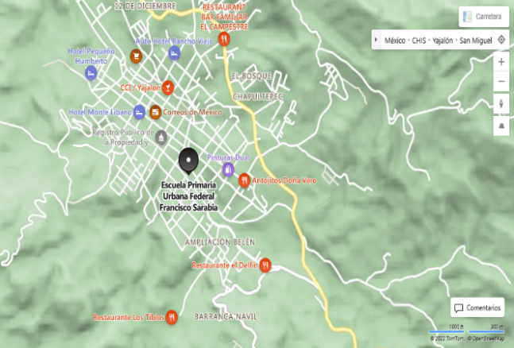

Imagen 1: Ubicación satelital de la escuela primaria Francisco Sarabia dentro del Municipio de Yajalón, Chiapas, (Google maps, 2023).



Imagen 2: Exterior de la escuela primaria Francisco Sarabia, tomada por (Carlos Cesar Gonzalez Mijangos).

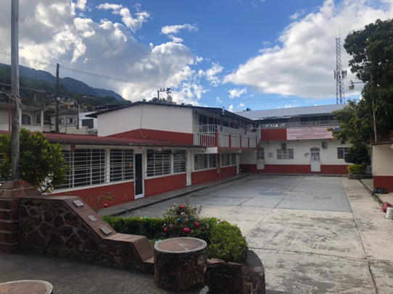

Imagen 3: Interior de la escuela primaria Francisco Sarabia, tomada por (Carlos Cesar Gonzalez Mijangos).

**CAPITULO IV**

**ANALISIS DE RESULTADOS**

Imagen 4: Amigos dentro del salón, realizado por (Carlos Cesar Gonzalez Mijangos).

Con esta grafica se llega a la determinante de cuantos lazos de amistad construyen los seleccionados del proceso de investigación del tercer grado grupo C, determinando que un 80% representado por el color naranja mantienen 2 amigos dentro de su circulo social y un 20% marcado por el color azul mantiene 1 amigo dentro de su círculo social, estigmatizando así las relaciones sociales y personales marcadas entre los propios alumnos.

Imagen 5: La relación entre compañeros de clase, realizado por (Carlos Cesar Gonzalez Mijangos).

Con esta grafica se llega a enmarcar que las relaciones sociales que existen entre los alumnos del tercer grado grupo C son completamente variables en cada percepción de los niños seleccionados, marcando de color azul que un 50% se lleva muy bien, un 40% representado por el color naranja se lleva bien y un 10% plasmado en color gris se lleva regular con sus compañeros de clase.

Esto lleva a enfatizar que las relaciones sociales en su mayoría son amenas, lo que induce a entender que existe un proceso social positivo y en casos mínimos un proceso de socialización algo cambiante, siendo esto bastante entendible por la diferencia de personalidad y carácter que existe dentro del aula.

Imagen 6: Participación en juegos, realizado por (Carlos Cesar Gonzalez Mijangos).

Con esta grafica se puede dar pauta a que en las actividades de juego un 60% de los alumnos representado por el color azul si participa y un 40% marcado por el color naranja se mantiene al margen.

Estos indicadores llevan a plasmar a que las relaciones sociales que se construyen a base del juego no son abarcadas en una totalidad general, lo que predomina el pensamiento de que las experiencias de construcción social que se deben aplicar dentro del juego aun no son completadas, por la falta de ejercicios de acción de todos los alumnos del tercer grado grupo C, aunque de igual forma los propios educandos están trabajando en involucrarse en actividades de juego.

Imagen 7: Participación en trabajos en equipo, realizado por (Carlos Cesar Gonzalez Mijangos).

Con esta grafica se puede enfatizar que el 100% de los alumnos seleccionados y representados por el color azul si se involucran en actividades en equipo.

Lo cual lleva a delimitar que el fortalecimiento del trabajo en equipo dentro del tercer grado grupo C es bastante grato y sustancial, ya que si existe una participación latente en las actividades que requieren compañía personal entre los propios alumnos, los cuales se enfocan en un propósito para lograr de manera precisa los objetivos propuestos en actividades colaborativas.

Imagen 8: Actividades de convivencia, realizado por (Carlos Cesar Gonzalez Mijangos).

Con esta grafica se establece que los alumnos seleccionados y representados por el color naranja afirman en un 100% que la maestra a cargo del grupo si realiza actividades de convivencia personal con los alumnos.

Esto significa que la docente promueve de manera objetiva el proceso de socialización entre los educandos, fundamentando de manera sustancial la convivencia social sana y con respeto dentro del aula, logrando que los alumnos se enfaticen entre sí de una manera alterna y amena.

Imagen 9: Inclusión dentro del grupo, realizado por (Carlos Cesar Gonzalez Mijangos).

En esta grafica se llega a la determinante de que un 90% de los alumnos seleccionados y representados por el color azul si se siente incluido con su grupo y un 10% marcado por el color naranja se siente marginado.

Esto da pauta a que la inclusión o sentido de pertinencia que tienen los alumnos hacia su grupo ocupa una gran mayoría, aunque no es contemplado de manera total, lo que incentiva a focalizarse en las relaciones sociales para la inclusión general y total de los alumnos del tercer grado grupo C.

Imagen 10: Apoyo entre compañeros, realizado por (Carlos Cesar Gonzalez Mijangos).

En esta grafica se llega a enmarcar que de los alumnos seleccionados un 60% representados por el color verde si apoya a sus compañeros en situaciones complicadas y un 40% plasmados en color azul decide no meterse y no ayudar.

Esto conduce a la determinante de que la parte de la empatía y apoyo en las relaciones sociales que se mantienen entre los alumnos del tercer grado grupo C no abarcan una sustancialidad completa, lo que prioriza trabajar la parte empática entre los alumnos para fundamentar un ambiente social más sólido.

Imagen 11: Gusto por el trabajo en equipo, realizado por (Carlos Cesar Gonzalez Mijangos).

En esta grafica se puede dar pauta a que entre los alumnos seleccionados un 40% representados por el color naranja les gusta trabajar mucho en equipo con sus compañeros, a otro 40% marcado en color amarillo les gusta trabajar poco y a un 20% plasmado en color verde no les gusta trabajar nada en equipo con sus compañeros.

Lo cual induce a una variable de implicaciones en la labor en equipo, determinando que si existe un trabajo en equipo pero no existe un agrado general de trabajar colaborativamente, por las diversas diferencias de personalidad y roles que se ejercen durante el trabajo en equipo.

Imagen 12: Invitación a actividades dentro y fuera del aula, realizado por (Carlos Cesar Gonzalez Mijangos).

En esta grafica se establece que de los alumnos seleccionados un 80% representados en color azul si invita a sus compañeros a participar en diversas actividades dentro y fuera del aula, mientras que un 20% marcado en color naranja prefiere mantenerse neutral y no involucrar a sus demás compañeros.

Esto es un indicador de que la mayoría de los alumnos si hace el esfuerzo por reconfortar las relaciones personales entre compañeros e inducen al ejercicio activo de los demás, lo que llevara a que poco a poco la mayoría de alumnos del tercer grado grupo C se vayan integrando con más confianza entre sí.

Imagen 13: Habilidad para relaciones sociales, realizado por (Carlos Cesar Gonzalez Mijangos).

Con esta grafica se llega a la determinante de que de los alumnos seleccionados un 70% representados en color verde se siente muy hábil para relacionarse con los demás, mientras que un 20% marcado en color azul se siente hábil y un 10% plasmado en color amarillo siente que le hace falta mejorar.

Con esto se sostiene que las relaciones sociales que se construyen dentro del ámbito personal de cada uno de los educandos es completamente autónoma, y derivada del tiempo se esta reforzando por ellos mismos, delimitando cada uno su proceso de socialización, el cual es fundamental para el desarrollo pleno de manera inconmensurable en su proceso de crecimiento y aprendizaje académico.

**CONCLUSION**

Los alumnos del tercer grado grupo C están estigmatizando un proceso de socialización bastante variado, ya que cada uno de ellos determina una función dentro del grupo, lo que lleva a sostener que existe un proceso de avance dentro del mismo en torno a la socialización.

La construcción de relaciones sociales se encuentra siendo consolidada por iniciativa de los propios educandos, los cuales trabajan arduamente por fortalecer un estigma de relaciones personales completamente sostenible y preciso para todos.

Las relaciones sociales que se moldean entre los educandos son de una forma autónoma, lo que interpreta la formalidad de relaciones personales, las cuales son estipuladas por márgenes de participación y contribución que los propios educandos van trabajando, es así que cada uno de los alumnos esta en un proceso de idealización y percepción social, de los unos a los otros.

La magnitud de los resultados demuestra en como los seres humanos en este caso los alumnos del tercer grado grupo C, van abriendo su campo personal a una integración social, para poder sobrellevar una convivencia diaria que mantienen dentro del aula.

Los alumnos dentro del nivel de tercer grado de primaria están formando la capacidad de acción social, ya que cada uno de ellos logra englobar una parte de contribución al grupo en el cual se encuentran, lo que lleva a la idealización futura en su rol dentro de un marco social.

La agrupación que se encuentran aperturando los alumnos del tercer grado grupo C, esta siendo una forma inductiva al acceso de la participación de cada uno de ellos por el interés colectivo.

El involucramiento de todos los alumnos empieza cuando los mismos se incentivan por conseguir algo, lo que lleva a que entre ellos mismos existan matices de apoyo con tal de lograr un objetivo común, manejando las relaciones personales de una forma positiva.

La diferencia de personalidades dentro del grupo social es bastante clara ya que las diferencias socioculturales que traen de casa los propios educandos son diversas, lo que lleva a que en situaciones particulares estos mismos tengan algunas diferencias que logran expresar de forma abierta.

La capacidad de integración que sostienen los alumnos del tercer grado grupo C, es completamente natural, ya que por propia conciencia estos se están incluyendo con quienes les brindan pautas de confianza.

Es así que los alumnos se encuentran focalizando a los compañeros con los cuales pueden compartir lazos de amistad, por lo que comparten ideas u intereses comunes y solidifican la relación de unos individuos con otros.

La confianza que establece un niño con otro depende sustancialmente de la forma de compartir y la relación de pensamientos que mantienen, haciendo que exista no solo una relación personal entre sí, sino que una relación que involucra sentimientos de cariño mutuo.

Parte prioritaria del proceso de socialización es el involucramiento del propio docente, el cual esta aperturando procesos de convivencia entre los alumnos, los cuales en dichos puntos logran romper las limitantes que puedan detener el proceso de socialización.

El ambiente social fundamentalmente se construye por todos los agentes participativos del grupo, es así que si el grupo es dirigido con lógica y elocuencia este funciona de forma concreta, pero si no es acompañado por parte del líder este no logra tener una estabilidad sostenida.

El involucramiento que integran los alumnos del tercer grado grupo C es un factor de enseñanza para la convivencia sana, ya que, a pesar de no existir una igualdad de pensamientos o acciones, estos se unifican en momentos de gran necesidad y funcionamiento, lo que los lleva a caminos de éxito significativo.

El proceso de socialización no es una función individual que se realiza unitariamente, sino que lo interesante de este proceso es la compañía que se genera para enaltecer el desarrollo personal.

El papel que juega una institución educativa dentro del proceso de socialización, es completamente clave, ya que una gran parte de los días es pasado dentro de las propias instituciones, lo que lleva a que las construcciones sociales se formulen de forma diaria y los tratos personales se conviertan en algo habitual dentro de las mismas.

Por otro lado, el juego es una parte clave para incentivar a la participación, porque es un proceso que los propios alumnos desean vivir y que mejor que acompañados de sus demás compañeros, logrando activar un proceso de actividades colaborativas.

Ahora bien, las limitaciones fundamentales que se intensifican en el proceso de investigación son las pautas de generalización, por los diferentes pensamientos que los alumnos mantienen en sus formas de ser y actuar, ya que esta es un proceso cambiante.

Las relaciones personales se van transformando conforme el tiempo avanza, pueden mejorar, pero también pueden conflictuarse, todo depende de los sentimientos que se solidifiquen en los primeros acercamientos de construcción social.

La formación de la personalidad no se construye totalmente de forma autónoma, sino que se necesita de un proceso de socialización para que los otros promuevan el autodescubrimiento personal a través de acciones que incentiven el autoconocimiento.

Un punto clave en la socialización es la compañía de todos los involucrados en crear relaciones personales, es así que la actitud que los individuos mantienen con otras personas es lo que abrirá los paradigmas de relaciones sociales.

Los grandes grupos de personas no son responsables de sus diferencias, sino de lo que logran, esto intensifica que el proceso acompañado es uno de los mas seguros para lograr el éxito de un grupo.

Es así que se puede enmarcar que la importancia de la socialización dentro del tercer grado grupo C, es bastante sustancial hacia los logros que estos están consiguiendo y a como entre todos los alumnos e incluido el docente se encuentran aportando su esencia para el crecimiento general del grupo, lo que lleva a involucrar los procesos sociales en actividades de aprendizaje, las cuales son significativas para su desarrollo.

**BIBLIOGRAFIA**

**Libros**

Joshep, N. (2013). *El proceso de aprendizaje social .*

**Paginas web**

Ashock, V. (s.f.). *Extraido de la red* . Obtenido de Sacolife: Recuperado de: [https://psychology.sacolife.com/35632/por-que-es-importante-la-socializacion.html Consultado el dia 10/05/2023](https://psychology.sacolife.com/35632/por-que-es-importante-la-socializacion.html%20Consultado%20el%20dia%2010/05/2023).

Celeste, C. (03 de Octubre de 2018). *Extraido de la red* . Obtenido de La definicion : Recuperado de: https://ladefinicion.com/socializacion/ Consultado el dia 10/05/2023.

Cisolog. (02 de Enero de 2012). *Extraido de la red* . Obtenido de Cisolog: Recuperado de: https://elinsignia.com/2016/11/08/la-socializacion-los-ninos-la-escuela/ Consultado el dia 11/05/2023.

Daniel, M. (16 de Octubre de 2020). *Extraido de la red* . Obtenido de STRONG MIND STUDIOS: Recuperado de: https://strongmindstudios.com/la-importancia-de-socializar-en-la-educacion/#:~:text=Socializar/ Consultado el dia 10/05/2023.

Estefany, C. (2015). *Extraido de la red*. Obtenido de Club ensayos : Recuperado de: https://www.clubeayos.com/Psicolog%C3%ADa/LA-ESCUELA-COMO-AGENTE-SOCIALIZADOR/3294662.html Consultado el dia 11/05/2023.

Gabriela, B. (06 de Abril de 2021). *Extraido de la red* . Obtenido de Aucal: Recuperado de: https://www.aucal.edu/blog/servicios-sociales-comunidad/habilidades-sociales-la-importancia-del-desarrollo-de-la-socializacion-habil-en-la-infancia/ Consultado el dia 12/05/2023.

Insignia. (08 de Noviembre de 2016). *Extraido de la red*. Obtenido de El insignia blogs: Recuperado de: https://elinsignia.com/2016/11/08/la-socializacion-los-ninos-la-escuela/ Consultado el dia 11/05/2023.

Isabel, R. S. (16 de Enero de 2018). *Extraido de la red* . Obtenido de Psicologia y mente: Recuperado de: https://psicologiaymente.com/desarrollo/socializacion-primaria-secundaria Consultado el dia 11/05/2023.

Jesuites. (15 de Julio de 2019). *Extraido de la red* . Obtenido de Jesuites de educacion : Recuperado de: https://fp.uoc.fje.edu/blog/la-importancia-de-los-juegos-de-socializacion-en-el-desarrollo-infantil/#:~:text= Consultado el dia 12/05/2023.

Media infantil . (Abril de 2013). *Extraido de la red* . Obtenido de Actividades infantil : Recuperado de: https://actividadesinfantil.com/archives/8386 Consultado el dia 12/05/2023.

**ANEXOS**

**Cronograma**

|  |  |  |  |  |  |  |  |  |  |  |  |  |  |  |  |  |  |  |  |  |  |  |  |  |
| --- | --- | --- | --- | --- | --- | --- | --- | --- | --- | --- | --- | --- | --- | --- | --- | --- | --- | --- | --- | --- | --- | --- | --- | --- |
| **Actividad / semana** | **Enero** | | | | **Febrero** | | | | **Marzo** | | | | **Abril** | | | | **Mayo** | | | | **Junio** | | | |
| **S1** | **S2** | **S3** | **S4** | **S1** | **S2** | **S3** | **S4** | **S1** | **s2** | **S3** | **S4** | **S1** | **S2** | **S3** | **S4** | **S1** | **S2** | **S3** | **S4** | **S1** | **S2** | **S3** | **S4** |
| **Tema** |  |  |  |  |  |  |  |  |  |  |  |  |  |  |  |  |  |  |  |  |  |  |  |  |
| **Referencias** |  |  |  |  |  |  |  |  |  |  |  |  |  |  |  |  |  |  |  |  |  |  |  |  |
| **Planteamiento del problema** |  |  |  |  |  |  |  |  |  |  |  |  |  |  |  |  |  |  |  |  |  |  |  |  |
| **Hipótesis** |  |  |  |  |  |  |  |  |  |  |  |  |  |  |  |  |  |  |  |  |  |  |  |  |
| **Justificación** |  |  |  |  |  |  |  |  |  |  |  |  |  |  |  |  |  |  |  |  |  |  |  |  |
| **Objetivos** |  |  |  |  |  |  |  |  |  |  |  |  |  |  |  |  |  |  |  |  |  |  |  |  |
| **Marco teórico** |  |  |  |  |  |  |  |  |  |  |  |  |  |  |  |  |  |  |  |  |  |  |  |  |
| **Protocolo** |  |  |  |  |  |  |  |  |  |  |  |  |  |  |  |  |  |  |  |  |  |  |  |  |
| **Fuentes** |  |  |  |  |  |  |  |  |  |  |  |  |  |  |  |  |  |  |  |  |  |  |  |  |
| **Exp/T.c** |  |  |  |  |  |  |  |  |  |  |  |  |  |  |  |  |  |  |  |  |  |  |  |  |
| **Capítulo 1** |  |  |  |  |  |  |  |  |  |  |  |  |  |  |  |  |  |  |  |  |  |  |  |  |
| **Capítulos** |  |  |  |  |  |  |  |  |  |  |  |  |  |  |  |  |  |  |  |  |  |  |  |  |
| **Análisis de datos** |  |  |  |  |  |  |  |  |  |  |  |  |  |  |  |  |  |  |  |  |  |  |  |  |
| **Resultados** |  |  |  |  |  |  |  |  |  |  |  |  |  |  |  |  |  |  |  |  |  |  |  |  |
| **Conclusiones** |  |  |  |  |  |  |  |  |  |  |  |  |  |  |  |  |  |  |  |  |  |  |  |  |
| **Introducción** |  |  |  |  |  |  |  |  |  |  |  |  |  |  |  |  |  |  |  |  |  |  |  |  |
| **Agradecimientos** |  |  |  |  |  |  |  |  |  |  |  |  |  |  |  |  |  |  |  |  |  |  |  |  |

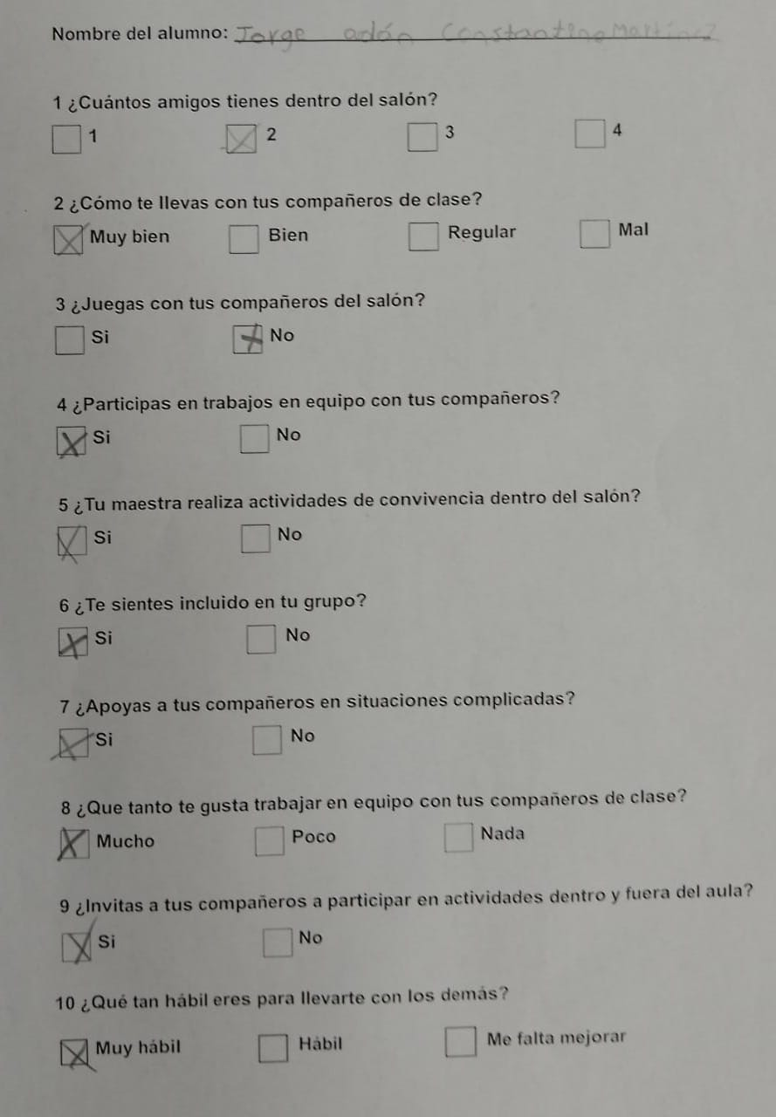

Imagen 14: Encuesta aplicada, tomada por (Carlos Cesar Gonzalez Mijangos).

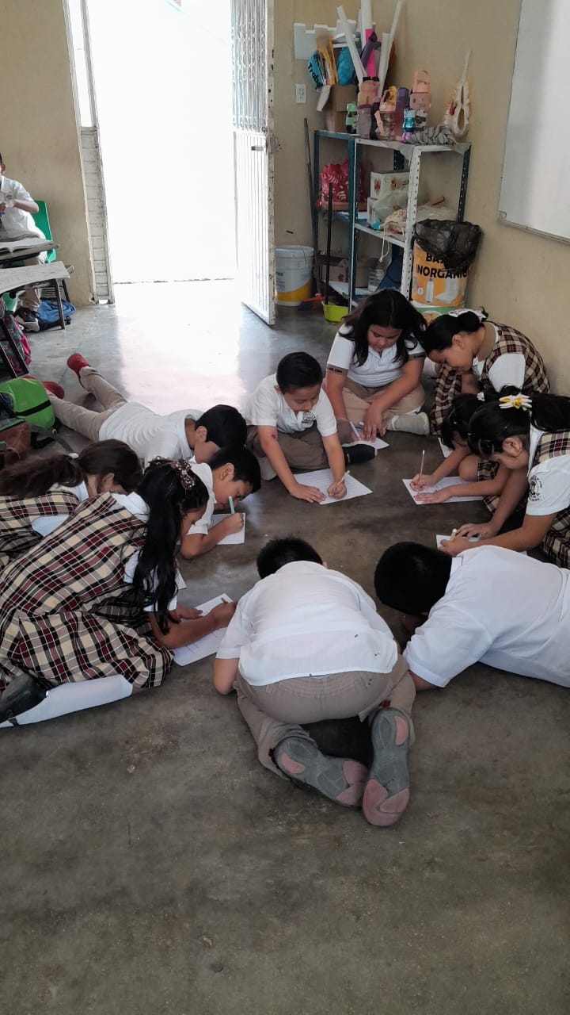

Imagen 15: Niños del tercer grado grupo C realizando la encuesta, tomada por (Carlos Cesar Gonzalez Mijangos).

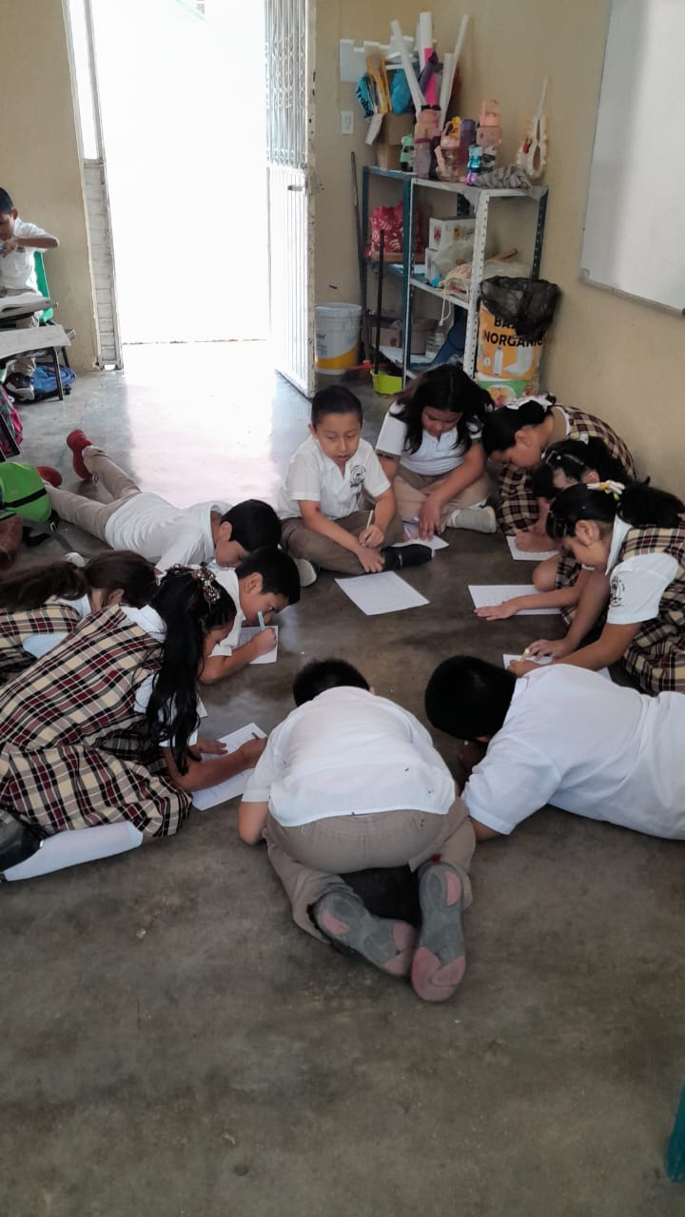

Imagen 16: Niños del tercer grado grupo C en el proceso de encuesta, tomada por (Carlos Cesar Gonzalez Mijangos).

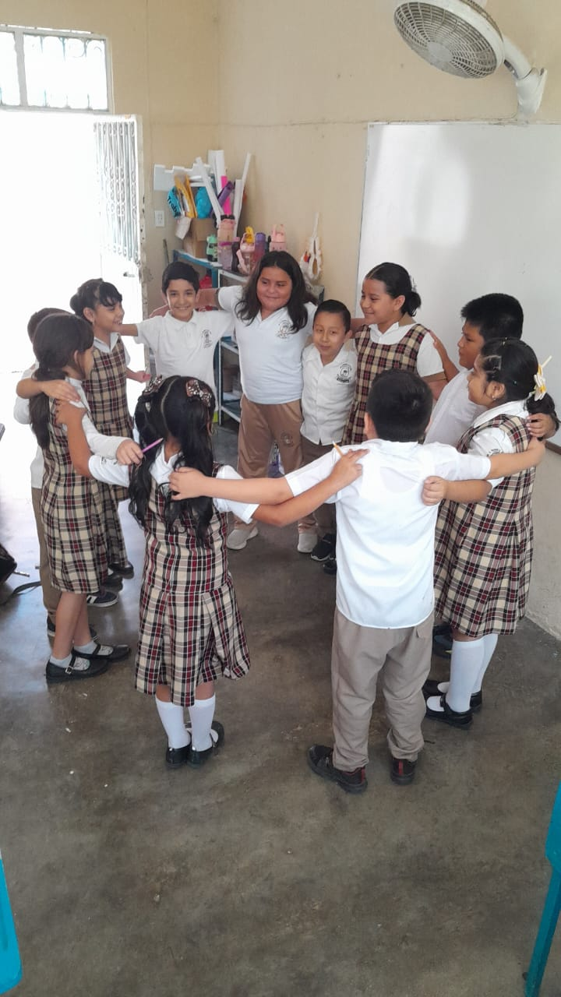

Imagen 17: Niños del tercer grado grupo C en proceso de socialización, tomada por (Carlos Cesar Gonzalez Mijangos).

1. “La teoría sociocultural de Lev Vygotsky” Bertrand 2015